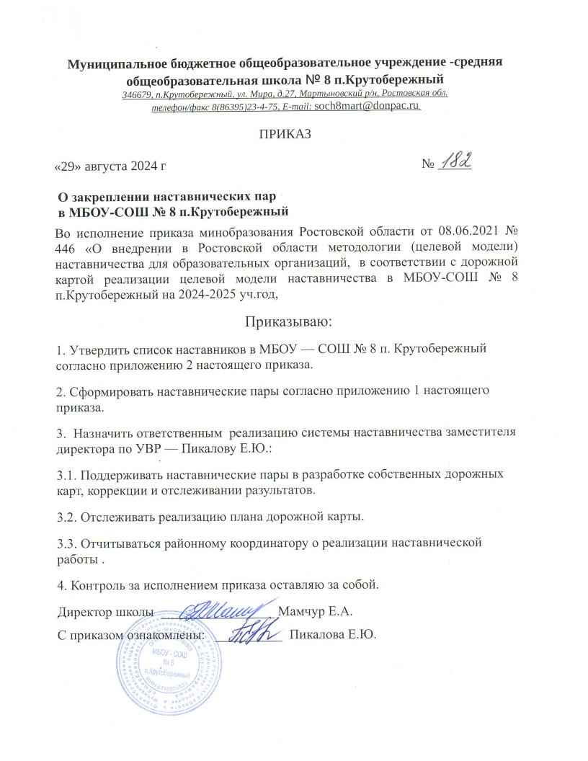
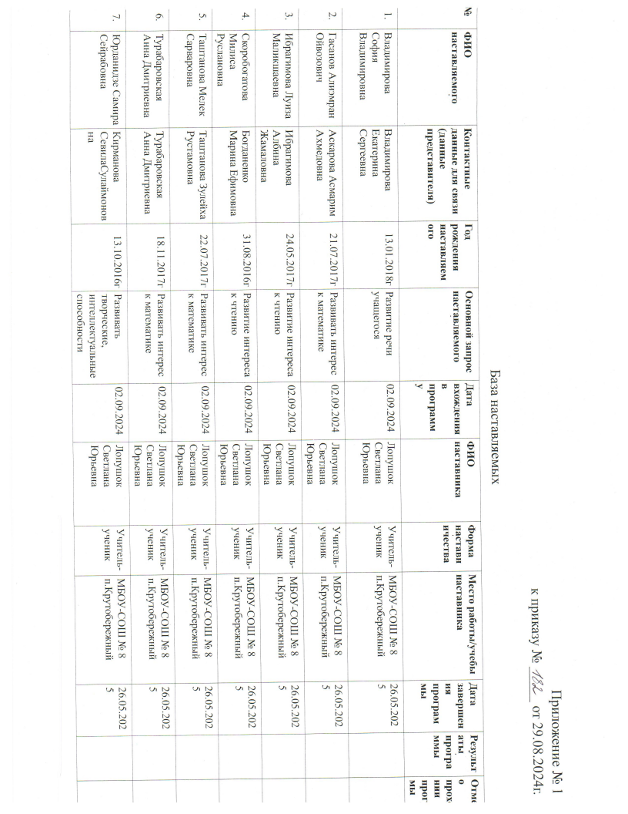

8 | Яхшиева Ясмина Исламовна | Яхшиева Альбина Махмедовна | 15.01.2018г | Развивать творческие, интеллектуальные способности | 02.09.2024 | Лопушок Светлана Юрьевна | Учитель-ученик | МБОУ-СОШ № 8 п.Крутобережный | 26.05.2025
9 | Батурина Анастасия Александровна | Климина Елена Владимировна | 22.07.2016 | Повышение качества учебного уровня | 02.09.2024 | Молчанова Елена Анатольевна | Учитель-ученик | МБОУ-СОШ № 8 п.Крутобережный | 26.05.2025
10 | Бекташов Жамиль Урманович | Бекташова Альфия Салимовна | 18.09.2016 | Развитие речи учащегося | 02.09.2024 | Молчанова Елена Анатольевна | Учитель-ученик | МБОУ-СОШ № 8 п.Крутобережный | 26.05.2025
11 | Владимиров Юрий Владимирович | Владимирова Екатерина Сергеевна | 23.03.2015 | Развитие речи учащегося | 02.09.2024 | Молчанова Елена Анатольевна | Учитель-ученик | МБОУ-СОШ № 8 п.Крутобережный | 26.05.2025
12 | Кибарова Элиф Хомиджоновна | Шафикова Гульмира Шарафидиновна | 22.07.2016 | Развивать творческие, интеллектуальные способности | 02.09.2024 | Молчанова Елена Анатольевна | Учитель-ученик | МБОУ-СОШ № 8 п.Крутобережный | 26.05.2025
13 | Колыхалина Мария Дмитриевна | Колыхалина Елена Михайловна | 18.09.2016 | Повышение качества учебного уровня | 02.09.2024 | Молчанова Елена Анатольевна | Учитель-ученик | МБОУ-СОШ № 8 п.Крутобережный | 26.05.2025
14 | Матвиенко Полина Сергеевна | Матвиенко Марина Михайловна | 23.03.2015 | Повышение качества учебного уровня | 02.09.2024 | Молчанова Елена Анатольевна | Учитель-ученик | МБОУ-СОШ № 8 п.Крутобережный | 26.05.2025
15 | Мустафаева Сумая Мурадовна | Алиева Альбина Вахиддиновна | 05.07.2016 | Развивать творческие, интеллектуальные способности | 02.09.2024 | Молчанова Елена Анатольевна | Учитель-ученик | МБОУ-СОШ № 8 п.Крутобережный | 26.05.2025
16 | Мустафаева Сара Рахидиновна | Зиатдинова Шахрибан Саидовна | 13.07.2016 | Развивать творческие, интеллектуальные способности | 02.09.2024 | Молчанова Елена Анатольевна | Учитель-ученик | МБОУ-СОШ № 8 п.Крутобережный | 26.05.2025
17 | Пикалова Маргарита Евгеньевна | Пикалова Елена Юрьевна | 26.04.2016 | Развивать творческие, интеллектуальные способности | 02.09.2024 | Молчанова Елена Анатольевна | Учитель-ученик | МБОУ-СОШ № 8 п.Крутобережный | 26.05.2025
18 | Юрданидзе Мурат Азизович | Юрданидзе Рузана Ниязовна | 17.03.2016 | Повышение качества учебного уровня | 02.09.2024 | Молчанова Елена Анатольевна | Учитель-ученик | МБОУ-СОШ № 8 п.Крутобережный | 26.05.2025
19 | Шабанова Элина Замировна | Шабанова Ойгул Замировна | 20.05. 2014 | Повышение качества учебного уровня | 02.09.2024 | Молчанова Елена Анатольевна | Учитель-ученик | МБОУ-СОШ № 8 п.Крутобережный | 26.05.2025
20 | Богданенко Виктор Викторович | Иваненко Галина Михайловна | 21.03.2014 | Повышение качества учебного уровня | 02.09.2024 | Шерматова Ольга Андреевна | Учитель-ученик | МБОУ-СОШ № 8 п.Крутобережный | 26.05.2025
21 | Кучиев Исмаил Алиханович | Сардалова Мунира Аскаровна | 25.05.2015 | Развивать творческие, интеллектуальные способности | 02.09.2024 | Шерматова Ольга Андреевна | Учитель-ученик | МБОУ-СОШ № 8 п.Крутобережный | 26.05.2025
22 | Мамедова Амира Рамизовна | Мамедова Палли Изнуловна | 16.11.2015 | Улучшение успеваемости | 02.09.2024 | Шерматова Ольга Андреевна | Учитель-ученик | МБОУ-СОШ № 8 п.Крутобережный | 26.05.2025
23 | Маржанов Хабиб Хайриддинович | Маржанова Гулшан Закировна | 23.05.2015 | Развивать творческие, интеллектуальные способности | 02.09.2024 | Шерматова Ольга Андреевна | Учитель-ученик | МБОУ-СОШ № 8 п.Крутобережный | 26.05.2025
24 | Мирсалов Руслан Айвазович | Мирсалова Нафиса Жонпулатовна | 17.06.2015 | Развивать творческие, интеллектуальные способности | 02.09.2024 | Шерматова Ольга Андреевна | Учитель-ученик | МБОУ-СОШ № 8 п.Крутобережный | 26.05.2025
25 | Понамарев Евгений Дмитриевич | Понамарева Елена Васильевна | 01.04.2015 | Развивать творческие, интеллектуальные способности | 02.09.2024 | Шерматова Ольга Андреевна | Учитель-ученик | МБОУ-СОШ № 8 п.Крутобережный | 26.05.2025
26 | Смирнов Богдан Иванович | Скоробогатова Рада Михайловна | 14.05.2015 | Улучшение успеваемости | 02.09.2024 | Шерматова Ольга Андреевна | Учитель-ученик | МБОУ-СОШ № 8 п.Крутобережный | 26.05.2025
27 | Таштанов Анвар Сарварович | Таштанова Зулейха Рустамовна | 27.05.2015 | Развивать творческие, интеллектуальные способности | 02.09.2024 | Шерматова Ольга Андреевна | Учитель-ученик | МБОУ-СОШ № 8 п.Крутобережный | 26.05.2025
28 | Шамшатов Рамазан Даниярович | Файзуллаева Нияра Мансуровна | 04.07.2015 | Улучшение успеваемости | 02.09.2024 | Шерматова Ольга Андреевна | Учитель-ученик | МБОУ-СОШ № 8 п.Крутобережный | 26.05.2025
29 | Муштакова Эльвира Равшановна | Сулейманова Сабиля Херулла кызы | 21.02.2015 | Улучшение успеваемости | 02.09.2024 | Мурадова Лейла Домировна | Учитель-ученик | МБОУ — СОШ № 8 п.Крутобережный | 26.05.2025
30 | Колыхалин Михаил Дмитриевич | Колыхалина Елена Михайловна | 31.12.2014 | Улучшение успеваемости | 02.09.2024 | Мурадова Лейла Домировна | Учитель-ученик | МБОУ — СОШ № 8 п.Крутобережный | 26.05.2025
31 | Алимов Роман Владимирович | Алимова Александра Александровна | 19.03.2014 | Развивать творческие, интеллектуальные способности | 02.09.2024 | Мурадова Лейла Домировна | Учитель-ученик | МБОУ — СОШ № 8 п.Крутобережный | 26.05.2025
32 | Амриев Аскар Муртазович | Салаева Алиса Бекзадаевна | 07.10.2014 | Развивать творческие, интеллектуальные способности | 02.09.2024 | Мурадова Лейла Домировна | Учитель-ученик | МБОУ — СОШ № 8 п.Крутобережный | 26.05.2025
33 | Амриева Мадина Муроддиновна | Амриева Сюзана Исрафиловна | 14.11.2014 | Развивать творческие, интеллектуальные способности | 02.09.2024 | Мурадова Лейла Домировна | Учитель-ученик | МБОУ — СОШ № 8 п.Крутобережный | 26.05.2025
34 | Гасанова Мелек Баходировна | Гасанова Сэвда Дилмуратовна | 10.01.2015 | Развивать творческие, интеллектуальные способности | 02.09.2024 | Мурадова Лейла Домировна | Учитель-ученик | МБОУ — СОШ № 8 п.Крутобережный | 26.05.2025
35 | Мельников Никита Александрович | Мельникова Анна Николаевна | 08.07.2014 | Развивать творческие, интеллектуальные способности | 02.09.2024 | Мурадова Лейла Домировна | Учитель-ученик | МБОУ — СОШ № 8 п.Крутобережный | 26.05.2025
36 | Усманов Нариман Равшаножонович | Усманов Равшанжон Хонпошаевич | 05.12.2014 | Улучшение успеваемости | 02.09.2024 | Мурадова Лейла Домировна | Учитель-ученик | МБОУ — СОШ № 8 п.Крутобережный | 26.05.2025
37 | Яхшиева Наиля Биналиевна | Яхшиева Нилуфар Мехриалиевна | 04.03.2015 | Улучшение успеваемости | 02.09.2024 | Мурадова Лейла Домировна | Учитель-ученик | МБОУ — СОШ № 8 п.Крутобережный | 26.05.2025
38 | Калашев Умар Таирович | Калашева Зарина Махмедовна | 24.01.2015 | Улучшение успеваемости | 02.09.2024 | Мурадова Лейла Домировна | Учитель-ученик | МБОУ — СОШ № 8 п.Крутобережный | 26.05.2025
39 | Мамедов Мухаммад Анварович | Мамедова Салима Сарваровна | 04.12.2013 | Развивать творческие, интеллектуальные способности, | 02.09.2024 | Леонова Юлия Владимировна | Учитель-ученик | МБОУ — СОШ № 8 п.Крутобережный | 26.05.2025
40 | Кучиев Осман Алиханович | Сардалова Мунира Аскаровна | 06.09.2013 | Развивать творческие, интеллектуальные способности, | 02.09.2024 | Леонова Юлия Владимировна | Учитель-ученик | МБОУ — СОШ № 8 п.Крутобережный | 26.05.2025
41 | Шамшатова Лиана Деляверовна | Файзулаева Нияра Мансуровна | 25.11.2012 | Улучшение успеваемости | 02.09.2024 | Леонова Юлия Владимировна | Учитель-ученик | МБОУ — СОШ № 8 п.Крутобережный | 26.05.2025
42 | Шабанова Сосан Замировна | Шабанова Ойгуль Замировна | 06.06.2010 | Улучшение успеваемости | 02.09.2024 | Леонова Юлия Владимировна | Учитель-ученик | МБОУ — СОШ № 8 п.Крутобережный | 26.05.2025
43 | Усманов Мурад Равшанжонович | Усманов Равшанжон Хонпошоевич | 07.02.2013 | Повышение психоэмоционального фона внутри класса | 02.09.2024 | Леонова Юлия Владимировна | Учитель-ученик | МБОУ — СОШ № 8 п.Крутобережный | 26.05.2025
44 | Мамедова Эниса Рамизовна | Мамедова Палли Изнуловна | 30.09.2013 г. | Улучшение успеваемости | 02.09.2024 | Леонова Юлия Владимировна | Учитель-ученик | МБОУ — СОШ № 8 п.Крутобережный | 26.05.2025
45 | Юрданидзе Эмир Давранбекович | Юрданидзе Зейнаб Алихановна | 07.06.2013 г. | Улучшение успеваемости | 02.09.2024 | Леонова Юлия Владимировна | Учитель-ученик | МБОУ — СОШ № 8 п.Крутобережный | 26.05.2025
46 | Королев Александр Валерьевич | Королева Галина Юрьевна | 18.12.1012 г | Повышение качества учебного уровня | 02.09.2024 | Леонова Юлия Владимировна | Учитель-ученик | МБОУ — СОШ № 8 п.Крутобережный | 26.05.2025
47 | Королев Виктор Валерьевич | Королева Галина Юрьевна | 18.12.2012 | Повышение качества учебного уровня | 02.09.2024 | Леонова Юлия Владимировна | Учитель-ученик | МБОУ — СОШ № 8 п.Крутобережный | 26.05.2025
48 | Иминов Рамазан Мирзаевич | Иминова Алима Фаталиевна | 02.08.2012 | Повышение качества учебного уровня | 02.09.2024 | Мамчур Елена Анатольевна | Учитель-ученик | МБОУ — СОШ № 8 п.Крутобережный | 26.05.2025
49 | Бадырова Эльнара Ибрагимовна | Бадырова Севара Куршумовна | 02.07.2012 | Освоение программы по математике | 02.09.2024 | Евдокимова Наталья Михайловна | Учитель-ученик | МБОУ — СОШ № 8 п.Крутобережный | 26.05.2025
50 | Муштакова Эсмира Равшановна | Муштаков Равшан Радиевич | 04.06.2012 | Повышение качества учебного уровня | 02.09.2024 | Мамчур Елена Анатольевна | Учитель-ученик | МБОУ — СОШ № 8 п.Крутобережный | 26.05.2025
51 | Усманов Мурад Элдарович | Усманова Наргиз Яшаевна | 29.06.2012 | Освоение программы по математике | 02.09.2024 | Евдокимова Наталья Михайловна | Учитель-ученик | МБОУ — СОШ № 8 п.Крутобережный | 26.05.2025
52 | Соколовский Дмитрий Дмитриевич | Соколовская Татьяна Вячеславовна | 04.05.2012 | Повышение психоэмоционального фона внутри класса | 02.09.2024 | Мамчур Елена Анатольевна | Учитель-ученик | МБОУ — СОШ № 8 п.Крутобережный | 26.05.2025
53 | Дусариев Али Рустамович | Дусариева Гулизар Ислом Кызы | 07.11.2012 | Повышение качества учебного уровня | 02.09.2024 | Мамчур Елена Анатольевна | Учитель-ученик | МБОУ — СОШ № 8 п.Крутобережный | 26.05.2025
54 | Мамедова Элина Эльдаровна | Мамедова Феруза Тухтасиновна | 05.01.2013 | Улучшение успеваемости по математике | 02.09.2024 | Евдокимова Наталья Михайловна | Учитель-ученик | МБОУ — СОШ № 8 п.Крутобережный | 26.05.2025
55 | Мазунина Виктория Алексеевна | Мазунина Елена Николаевна | 25.05.2012 | Улучшение успеваемости по математике | 02.09.2024 | Евдокимова Наталья Михайловна | Учитель-ученик | МБОУ — СОШ № 8 п.Крутобережный | 26.05.2025
56 | Сергиенко Никита Александрович | Стучилина Олеся Александровна | 30.10.2012 | Улучшение успеваемости; коррекция поведения | 02.09.2024 | Мамчур Елена Анатольевна | Учитель-ученик | МБОУ — СОШ № 8 п.Крутобережный | 26.05.2025
57 | Кучиева Асие Адилхановна | Кучиева Фарида Анваровна | 15.02. 2012 | Улучшение успеваемости по математике | 02.09.2024 | Евдокимова Наталья Михайловна | Учитель-ученик | МБОУ — СОШ № 8 п.Крутобережный | 26.05.2025
58 | Матвиенко Дарина Сергеевна | Матвиенко Марина Михайловна | 10.04.2013 | Повышение психоэмоционального фона внутри класса | 02.09.2024 | Мамчур Елена Анатольевна | Учитель-ученик | МБОУ — СОШ № 8 п.Крутобережный | 26.05.2025
59 | Луганцев Юрий Александрович | Луганцев Александр Иванович | 06.10.2012 | Повышение качества учебного уровня | 02.09.2024 | Мамчур Елена Анатольевна | Учитель-ученик | МБОУ — СОШ № 8 п.Крутобережный | 26.05.2025
60 | Понамарёв Александр Дмитриевич | Понамарёв Дмитрий Викторович | 25.04.2012 | Улучшение успеваемости | 02.09.2024 | Мамчур Елена Анатольевна | Учитель-ученик | МБОУ — СОШ № 8 п.Крутобережный | 26.05.2025
61 | Шаин Алексей Фёдорович | Шаин Елена Юрьевна | 20.11.2012 | Улучшение качества учебного уровня | 02.09.2024 | Мамчур Елена Анатольевна | Учитель-ученик | МБОУ — СОШ № 8 п.Крутобережный | 26.05.2025
62 | Мустафаева Сидара Мурадовна | Алиева Альбина Вахиддиновна | 17.05. 2012 | Повышение качества учебного уровня | 02.09.2024 | Мамчур Елена Анатольевна | Учитель-ученик | МБОУ — СОШ № 8 п.Крутобережный | 26.05.2025
63 | Бекташов Юсуф Урманович | Бекташова Альфия Салимовна | 01.06.2011 | Улучшение успеваемости по математике | 02.09.2024 | Синюк Ирина Петровна | Учитель-ученик | МБОУ — СОШ № 8 п.Крутобережный | 26.05.2025
64 | Маржанов Исмаил Нуриддинович | Маржанова Зульфия Рамазановна | 06.10.2008 | Улучшение успеваемости; коррекция поведения | 02.09.2024 | Кобец Елена Николаевна | Учитель-ученик | МБОУ — СОШ № 8 п.Крутобережный | 26.05.2025
65 | Мирсалов Мурсал Айвазович | Убайдуллаева Нафиса Жонпулатовна | 13.11.2011 | Развивать творческие, интеллектуальные способности | 02.09.2024 | Жарова Надежда Михайловна | Учитель-ученик | МБОУ — СОШ № 8 п.Крутобережный | 26.05.2025
66 | Шабанова Тамина Замировна | Шабанова Ойгул Замировна | 06.10.2008 | Неудовлетворительные образовательные результаты | 02.09.2024 | Синюк Ирина Петровна | Учитель-ученик | МБОУ — СОШ № 8 п.Крутобережный | 26.05.2025
67 | Юрданидзе Айдин Давранбекович | Юрданидзе Зейнаб Алихановна | 06.04.2010 | Улучшение успеваемости | 02.09.2024 | Кобец Елена Николаевна | Учитель-ученик | МБОУ — СОШ № 8 п.Крутобережный | 26.05.2025
68 | Шамшатова Рузалина  Данияровна | Файзуллаева Нияра Мансуровна | 28.12.2010 | Улучшение успеваемости | 02.09.2024 | Кобец Елена Николаевна | Учитель-ученик | МБОУ — СОШ № 8 п.Крутобережный | 26.05.2025
69 | Ильязов  Аслан  Бахтиярович | Ильязова Наташа Нуролибековна | 08.07.2011 | Повышение качества учебного уровня | 02.09.2024 | Кобец Елена Николаевна | Учитель-ученик | МБОУ — СОШ № 8 п.Крутобережный | 26.05.2025
70 | Лукьяненко  Ольга  Павловна | Лукьяненко Екатерина Федоровна | 18.08.2010 | Улучшение успеваемости | 02.09.2024 | Кобец Елена Николаевна | Учитель-ученик | МБОУ — СОШ № 8 п.Крутобережный | 26.05.2025
71 | Никифорова Диана Алексеевна | Никифорова Татьяна Александровна | 26.05.2010 | Развивать творческие, интеллектуальные способности | 02.09.2024 | Жарова Надежда Михайловна | Учитель-ученик | МБОУ — СОШ № 8 п.Крутобережный | 26.05.2025
72 | Медведева Вероника Александровна | Медведев Александр Юрьевич | 27.05.2010 | Повышение психоэмоционального фона внутри класса, улучшение успеваемости | 02.09.2024 | Евдокимова Наталья Михайловна | Учитель-ученик | МБОУ — СОШ № 8 п.Крутобережный | 26.05.2025
73 | Юрданидзе Диана Азизовна | Юрданидзе Рузана Ниязовна | 12.03.2010 | Развивать творческие, интеллектуальные способности | 02.09.2024 | Жарова Надежда Михайловна | Учитель-ученик | МБОУ — СОШ № 8 п.Крутобережный | 26.05.2025
74 | Христофоренко Иван Михайлович | Христофоренко Галина Васильевна | 29.09.2010 | Улучшение успеваемости по математике | 02.09.2024 | Синюк Ирина Петровна | Учитель-ученик | МБОУ — СОШ № 8 п.Крутобережный | 26.05.2025
75 | Хамдиев Самир Ильясович | Хамдиева Лейло Мургишаевна | 23.11.2010 | Улучшение успеваемости по математике | 02.09.2024 | Евдокимова Наталья Михайловна | Учитель-ученик | МБОУ — СОШ № 8 п.Крутобережный | 26.05.2025
76 | Горбуненко Оксана Сергеевна | Христофоренко Вера Григорьевна | 09.12.2010 | Улучшение успеваемости по математике | 02.09.2024 | Евдокимова Наталья Михайловна | Учитель-ученик | МБОУ — СОШ № 8 п.Крутобережный | 26.05.2025
77 | Усманова Динара Элдаровна | Усманова Наргиз Яшаевна | 09.03.2010 | Улучшение успеваемости по математике | 02.09.2024 | Евдокимова Наталья Михайловна | Учитель-ученик | МБОУ — СОШ № 8 п.Крутобережный | 26.05.2025
78 | Бадыров Ахмад Ибрагимович | Бадырова Севара Куршумовна | 20.12.2009 | Повышение психоэмоционального фона внутри класса | 02.09.2024 | Жарова Надежда Михайловна | Учитель-ученик | МБОУ — СОШ № 8 п.Крутобережный | 26.05.2025
79 | Мамедов Самет Эльдарович | Мамедова Феруза Тухтасиновна | 21.09.2010 | Улучшение успеваемости | 02.09.2024 | Евдокимова Наталья Михайловна | Учитель-ученик | МБОУ — СОШ № 8 п.Крутобережный | 26.05.2025
80 | Муштакова Алина Рустамовна | Муштакова Гульчехра Собировна | 28.10.2009 | Развивать интеллектуальные способности. | 02.09.2024 | Иминов Испанды Нусрадинович | Учитель-ученик | МБОУ — СОШ № 8 п.Крутобережный | 26.05.2025
81 | Шафиков Ахмед Бахадырович | Шафикова Гулмира Шарафиддиновна | 07.02.2008 | Улучшение успеваемости | 02.09.2024 | Алиферцева Ирина Викторовна | Учитель-ученик | МБОУ — СОШ № 8 п.Крутобережный | 26.05.2025
82 | Бекташова Луиза Урмановна | Бекташова Альфия Салимовна | 16.11.2009 | Повышение психоэмоционального фона внутри класса | 02.09.2024 | Алиферцева Ирина Викторовна | Учитель-ученик | МБОУ — СОШ № 8 п.Крутобережный | 26.05.2025
83 | Лобов Руслан Александрович | Лобова Людмила Владимировна | 02.09.2009 | Повышение психоэмоционального фона внутри класса, улучшение успеваемости | 02.09.2024 | Алиферцева Ирина Викторовна | Учитель-ученик | МБОУ — СОШ № 8 п.Крутобережный | 26.05.2025
84 | Пикалов Максим Евгеньевич | Пикалова Елена Юрьевна | 15.10.2009 | Развивать творческие, интеллектуальные способности | 02.09.2024 | Жарова Надежда Михайловна | Учитель-ученик | МБОУ — СОШ № 8 п.Крутобережный | 26.05.2025
85 | Мустафаев Гамзат Мурадович | Алиева Альбина Вахиддиновна | 09.07.2009 | Развивать интеллектуальные способности. | 02.09.2024 | Иминов Испанды Нусрадинович | Учитель-ученик | МБОУ — СОШ № 8 п.Крутобережный | 26.05.2025
86 | Шафикова Сарвиноз Каримжоновна | Шафикова Гульназ Каримовна | 07.01.2010 | Развивать творческие, интеллектуальные способности, | 02.09.2024 | Жарова Надежда Михайловна | Учитель-ученик | МБОУ — СОШ № 8 п.Крутобережный | 26.05.2025
87 | Иваненко Наталья Владимировна | Иваненко Ольга Ивановна | 08.11.2008 | Повышение психоэмоционального фона внутри класса, улучшение успеваемости | 02.09.2024 | Алиферцева Ирина Викторовна | Учитель-ученик | МБОУ — СОШ № 8 п.Крутобережный | 26.05.2025
88 | Савеличенко Рада Викторовна | Савеличенко Елена Григорьевна | 15.03.2009 | Повышение психоэмоционального фона внутри класса, улучшение успеваемости | 02.09.2024 | Алиферцева Ирина Викторовна | Учитель-ученик | МБОУ — СОШ № 8 п.Крутобережный | 26.05.2025
89 | Украинцев Никита Антонович | Украинцева Ирина Александровна | 12.08.2008 | Развивать творческие, интеллектуальные способности | 02.09.2024 | Куликова Ольга Юрьевна | Учитель-ученик | МБОУ — СОШ № 8 п.Крутобережный | 26.05.2025
90 | Кучиев Аслан Адилханович | Кучиева Фарида Анваровна | 19.05.2008 | Развитие спортивных способностей | 02.09.2024 | Мурадов Амал Бекташевич | Учитель-ученик | МБОУ — СОШ № 8 п.Крутобережный | 26.05.2025
91 | Амриева Арзу Рамазановна | Амриева Мариям Алихоновна | 30.08. 2008 | Развивать творческие, интеллектуальные способности, | 02.09.2024 | Куликова Ольга Юрьевна | Учитель-ученик | МБОУ — СОШ № 8 п.Крутобережный | 26.05.2025
92 | Булгакова Анастасия Николаевна | Булгаков  Николай  Викторович  (отец) | 22.04.2007г. | Развивать творческие, интеллектуальные способности, | 02.09.2024 | Пикалова Елена Юрьевна | Учитель-ученик | МБОУ — СОШ № 8 п.Крутобережный | 26.05.2025
93 | Жарова Софья Алексеевна | Стрельцова Надежда Владимировна | 10.09.2007 | Развивать творческие, интеллектуальные способности, | 02.09.2024 | Пикалова Елена Юрьевна | Учитель-ученик | МБОУ — СОШ № 8 п.Крутобережный | 26.05.2025

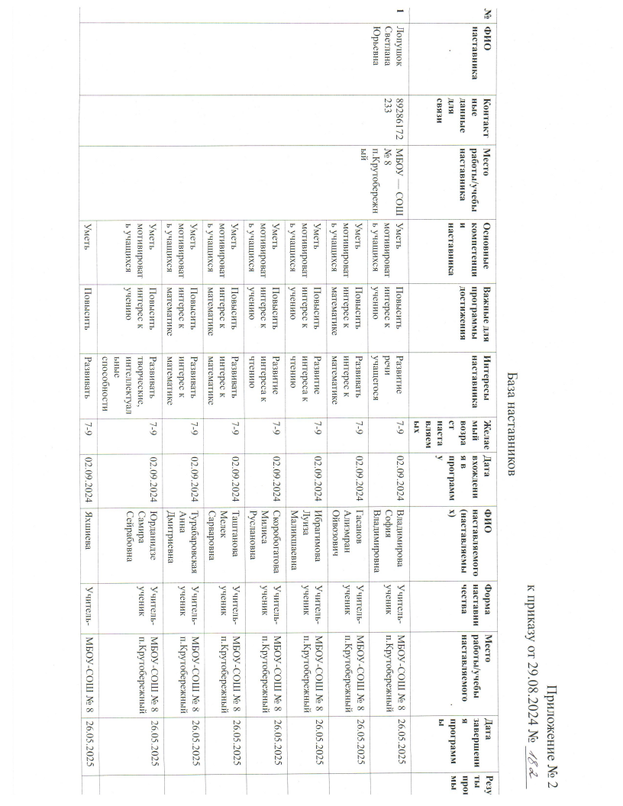

 |  |  |  | мотивировать учащихся | интерес к учению | творческие, интеллектуальные способности |  |  | Ясмина Исламовна | ученик | п.Крутобережный | 26.05.2025
2 | Молчанова Елена Анатольевна | 89897274934 | МБОУ — СОШ № 8 п.Крутобережный | Уметь мотивировать учащихся | Повысить интерес к учению | Повышение качества учебного уровня | 8-10 | 02.09.2024 | Батурина Анастасия Александровна | Учитель-ученик | МБОУ-СОШ № 8 п.Крутобережный | 26.05.2025
 |  |  |  | Умение делится имеющимся опытом | Повысить интерес к учению | Развитие речи учащегося | 8-10 | 02.09.2024 | Бекташов Жамиль Урманович | Учитель-ученик | МБОУ-СОШ № 8 п.Крутобережный | 26.05.2025
 |  |  |  | Умение делится имеющимся опытом | Повысить интерес к учению | Развитие речи учащегося | 8-10 | 02.09.2024 | Владимиров Юрий Владимирович | Учитель-ученик | МБОУ-СОШ № 8 п.Крутобережный | 26.05.2025
 |  |  |  | Умение делится имеющимся опытом | Качественный рост успеваемости | Развивать творческие, интеллектуальные способности | 8-10 | 02.09.2024 | Кибарова Элиф Хомиджоновна | Учитель-ученик | МБОУ-СОШ № 8 п.Крутобережный | 26.05.2025
 |  |  |  | Умение делится имеющимся опытом | Повысить интерес к учению | Повышение качества учебного уровня | 8-10 | 02.09.2024 | Колыхалина Мария Дмитриевна | Учитель-ученик | МБОУ-СОШ № 8 п.Крутобережный | 26.05.2025
 |  |  |  | Умение делится имеющимся опытом | Повысить интерес к учению | Повышение качества учебного уровня | 8-10 | 02.09.2024 | Матвиенко Полина Сергеевна | Учитель-ученик | МБОУ-СОШ № 8 п.Крутобережный | 26.05.2025
 |  |  |  | Умение делится имеющимся опытом | Качественный рост успеваемости | Развивать творческие, интеллектуальные способности | 8-10 | 02.09.2024 | Мустафаева Сумая Мурадовна | Учитель-ученик | МБОУ-СОШ № 8 п.Крутобережный | 26.05.2025
 |  |  |  | Умение делится имеющимся опытом | Развивать театральные навыки | Развивать творческие, интеллектуальные способности | 8-10 | 02.09.2024 | Мустафаева Сара Рахидиновна | Учитель-ученик | МБОУ-СОШ № 8 п.Крутобережный | 26.05.2025
 |  |  |  | Умение делится имеющимся опытом | Качественный рост успеваемости | Развивать творческие, интеллектуальные способности | 8-10 | 02.09.2024 | Пикалова Маргарита Евгеньевна | Учитель-ученик | МБОУ-СОШ № 8 п.Крутобережный | 26.05.2025
 |  |  |  | Умение делится имеющимся опытом | Повысить интерес к учению | Повышение качества учебного уровня | 8-10 | 02.09.2024 | Юрданидзе Мурат Азизович | Учитель-ученик | МБОУ-СОШ № 8 п.Крутобережный | 26.05.2025
 |  |  |  | Умение делится имеющимся опытом | Повысить интерес к учению | Повышение качества учебного уровня | 8-10 | 02.09.2024 | Шабанова Элина Замировна | Учитель-ученик | МБОУ-СОШ № 8 п.Крутобережный | 26.05.2025
3 | Шерматова Ольга Андреевна | 89897274955 | МБОУ-СОШ № 8 п.Крутобережный | Уметь мотивировать учащихся | Повысить интерес к учению | Повышение качества учебного уровня | 8-10 | 02.09.2024 | Кучиев Исмаил Алиханович | Учитель-ученик | МБОУ-СОШ № 8 п.Крутобережный | 26.05.2025
 |  |  |  | Умение делится имеющимся опытом | Повысить интерес к учению | Улучшение успеваемости | 8-10 | 02.09.2024 | Мамедова Амира Рамизовна | Учитель-ученик | МБОУ-СОШ № 8 п.Крутобережный | 26.05.2025
 |  |  |  | Уметь мотивировать учащихся | Повысить интерес к учению | Улучшение успеваемости | 8-10 | 02.09.2024 | Маржанов Хабиб Хайриддинович | Учитель-ученик | МБОУ-СОШ № 8 п.Крутобережный | 26.05.2025
 |  |  |  | Умение делится имеющимся опытом | Повышение уровня знаний по русскому языку и математике | Развивать творческие, интеллектуальные способности | 8-10 | 02.09.2024 | Мирсалов Руслан Айвазович | Учитель-ученик | МБОУ-СОШ № 8 п.Крутобережный | 26.05.2025
 |  |  |  | Уметь мотивировать учащихся | Повышение уровня знаний по русскому языку и математике | Развивать творческие, интеллектуальные способности | 8-10 | 02.09.2024 | Понамарев Евгений Дмитриевич | Учитель-ученик | МБОУ-СОШ № 8 п.Крутобережный | 26.05.2025
 |  |  |  | Умение делится имеющимся опытом | Повышение уровня знаний по русскому языку и математике | Развивать творческие, интеллектуальные способности | 8-10 | 02.09.2024 | Смирнов Богдан Иванович | Учитель-ученик | МБОУ-СОШ № 8 п.Крутобережный | 26.05.2025
 |  |  |  | Уметь мотивировать учащихся | Повышение уровня знаний по математике | Развивать творческие, интеллектуальные способности | 8-10 | 02.09.2024 | Таштанов Анвар Сарварович | Учитель-ученик | МБОУ-СОШ № 8 п.Крутобережный | 26.05.2025
 |  |  |  | Умение делится имеющимся опытом | Повышение уровня знаний по русскому языку и математике | Улучшение успеваемости | 8-10 | 02.09.2024 | Шамшатов Рамазан Даниярович | Учитель-ученик | МБОУ-СОШ № 8 п.Крутобережный | 26.05.2025
4 | Мурадова Лейла Домировна | 88639523475 | МБОУ — СОШ № 8 п.Крутобережный | Уметь мотивировать учащихся | Повысить интерес к учению | Улучшение успеваемости | 8-10 | 02.09.2024 | Муштакова Эльвира Равшановна | Учитель-ученик | МБОУ-СОШ № 8 п.Крутобережный | 26.05.2025
 |  |  |  | Умение делится имеющимся опытом | Повысить интерес к учению | Улучшение успеваемости | 8-10 | 02.09.2024 | Колыхалин Михаил Дмитриевич | Учитель-ученик | МБОУ-СОШ № 8 п.Крутобережный | 26.05.2025
 |  |  |  | Умение делится имеющимся опытом | Повысить интерес к учению, развивать творческие театральные навыки | Развивать творческие, интеллектуальные способности | 8-10 | 02.09.2024 | Алимов Роман Владимирович | Учитель-ученик | МБОУ-СОШ № 8 п.Крутобережный | 26.05.2025
 |  |  |  | Уметь мотивировать учащихся | Повысить интерес к математике | Развивать творческие, интеллектуальные способности | 8-10 | 02.09.2024 | Амриев Аскар Муртазович | Учитель-ученик | МБОУ-СОШ № 8 п.Крутобережный | 26.05.2025
 |  |  |  | Умение делится имеющимся опытом | Повысить интерес к учению, развивать творческие театральные навыки | Развивать творческие, интеллектуальные способности | 8-10 | 02.09.2024 | Амриева Мадина Муроддиновна | Учитель-ученик | МБОУ-СОШ № 8 п.Крутобережный | 26.05.2025
 |  |  |  | Умение делится имеющимся опытом | Повысить интерес к учению | Развивать творческие, интеллектуальные способности | 8-10 | 02.09.2024 | Гасанова Мелек Баходировна | Учитель-ученик | МБОУ-СОШ № 8 п.Крутобережный | 26.05.2025
 |  |  |  | Уметь мотивировать учащихся | Повысить интерес к учению, развивать творческие театральные навыкие | Развивать творческие, интеллектуальные способности | 8-10 | 02.09.2024 | Мельников Никита Александрович | Учитель-ученик | МБОУ-СОШ № 8 п.Крутобережный | 26.05.2025
 |  |  |  | Умение делится имеющимся опытом | Повысить интерес к учению | Улучшение успеваемости | 8-10 | 02.09.2024 | Усманов Нариман Равшаножонович | Учитель-ученик | МБОУ-СОШ № 8 п.Крутобережный | 26.05.2025
 |  |  |  | Умение делится имеющимся опытом | Повысить интерес к учению | Улучшение успеваемости | 8-10 | 02.09.2024 | Яхшиева Наиля Биналиевна | Учитель-ученик | МБОУ-СОШ № 8 п.Крутобережный | 26.05.2025
 |  |  |  | Уметь мотивировать учащихся | Повысить интерес к математике | Улучшение успеваемости | 8-10 | 02.09.2024 | Калашев Умар Таирович | Учитель-ученик | МБОУ-СОШ № 8 п.Крутобережный | 26.05.2025
5 | Леонова Юлия Владимировна | 89281180289 | МБОУ — СОШ № 8 п.Крутобережный | Уметь мотивировать учащихся  Повысить интерес к учению | Повысить интерес к учению | Развивать интеллектуальные способности, | 10-15 | 02.09.2024 | Мамедов Мухаммад Анварович | Учитель-ученик | МБОУ-СОШ № 8 п.Крутобережный | 26.05.2025
 |  |  |  | Уметь мотивировать учащихся | Повысить интерес к учению | Развивать интеллектуальные способности, | 10-15 | 02.09.2024 | Кучиев Осман Алиханович | Учитель-ученик | МБОУ-СОШ № 8 п.Крутобережный | 26.05.2025
 |  |  |  | Уметь мотивировать учащихся | Повысить интерес к учению | Улучшение успеваемости | 10-15 | 02.09.2024 | Шамшатова Лиана Деляверовна | Учитель-ученик | МБОУ-СОШ № 8 п.Крутобережный | 26.05.2025
 |  |  |  | Уметь мотивировать учащихся | Повысить интерес к учению | Улучшение успеваемости | 10-15 | 02.09.2024 | Шабанова Сосан Замировна | Учитель-ученик | МБОУ-СОШ № 8 п.Крутобережный | 26.05.2025
 |  |  |  | Уметь мотивировать учащихся, умение работать в режиме диалога | Повысить интерес к учению, корректировать поведение | Повышение психоэмоционального фона внутри класса | 10-15 | 02.09.2024 | Усманов Мурад Равшанжонович | Учитель-ученик | МБОУ-СОШ № 8 п.Крутобережный | 26.05.2025
 |  |  |  | Уметь мотивировать учащихся | Повысить интерес к учению | Улучшение успеваемости | 10-15 | 02.09.2024 | Мамедова Эниса Рамизовна | Учитель-ученик | МБОУ-СОШ № 8 п.Крутобережный | 26.05.2025
 |  |  |  | Уметь мотивировать учащихся | Повысить интерес к учению | Улучшение успеваемости | 10-15 | 02.09.2024 | Юрданидзе Эмир Давранбекович | Учитель-ученик | МБОУ-СОШ № 8 п.Крутобережный | 26.05.2025
 |  |  |  | Уметь мотивировать учащихся | Повысить интерес к учению | Повышение качества учебного уровня | 10-15 | 02.09.2024 | Королев Александр Валерьевич | Учитель-ученик | МБОУ-СОШ № 8 п.Крутобережный | 26.05.2025
 |  |  |  | Уметь мотивировать учащихся | Повысить интерес к учению | Повышение качества учебного уровня | 10-15 | 02.09.2024 | Королев Виктор Валерьевич | Учитель-ученик | МБОУ-СОШ № 8 п.Крутобережный | 26.05.2025
6 | Мамчур Елена Анатольевна | 89287732258 | МБОУ-СОШ № 8 п.Крутобережный | Умение делится имеющимся опытом | Повысить интерес к учению | Повышение качества учебного уровня | 11-15 | 02.09.2024 | Иминов Рамазан Мирзаевич | Учитель-ученик | МБОУ-СОШ № 8 п.Крутобережный | 26.05.2025
 |  |  |  | Умение делится имеющимся опытом | Повысить интерес к учению | Повышение качества учебного уровня | 11-15 | 02.09.2024 | Муштакова Эсмира Равшановна | Учитель-ученик | МБОУ-СОШ № 8 п.Крутобережный | 26.05.2025
 |  |  |  | Умение делится имеющимся опытом | Повысить интерес к учению | Повышение качества учебного уровня | 11-15 | 02.09.2024 | Понамарёв Александр Дмитриевич | Учитель-ученик | МБОУ-СОШ № 8 п.Крутобережный | 26.05.2025
 |  |  |  | Уметь мотивировать учащихся, умение работать в режиме диалога | Повысить интерес к учению, корректировать поведение | Повышение психоэмоционального фона внутри класса | 11-15 | 02.09.2024 | Соколовский Дмитрий Дмитриевич | Учитель-ученик | МБОУ-СОШ № 8 п.Крутобережный | 26.05.2025
 |  |  |  | Умение делится имеющимся опытом | Повысить интерес к учению | Повышение качества учебного уровня | 11-15 | 02.09.2024 | Дусариев Али Рустамович | Учитель-ученик | МБОУ-СОШ № 8 п.Крутобережный | 26.05.2025
 |  |  |  | Уметь мотивировать учащихся, умение работать в режиме диалога | Повысить интерес к учению, корректировать поведение | Улучшение успеваемости; коррекция поведения | 11-15 | 02.09.2024 | Сергиенко Никита Александрович | Учитель-ученик | МБОУ-СОШ № 8 п.Крутобережный | 26.05.2025
 |  |  |  | Уметь мотивировать учащихся, умение работать в режиме диалога | Повысить интерес к учению, корректировать поведение | Повышение психоэмоционального фона внутри класса | 11-15 | 02.09.2024 | Матвиенко Дарина Сергеевна | Учитель-ученик | МБОУ-СОШ № 8 п.Крутобережный | 26.05.2025
 |  |  |  | Умение делится имеющимся опытом | Повысить интерес к учению | Повышение качества учебного уровня | 11-15 | 02.09.2024 | Шаин Алексей Фёдорович | Учитель-ученик | МБОУ-СОШ № 8 п.Крутобережный | 26.05.2025
 |  |  |  | Уметь мотивировать учащихся | Повысить интерес к учению | Повышение качества учебного уровня | 11-15 | 02.09.2024 | Мустафаева Сидара Мурадовна | Учитель-ученик | МБОУ-СОШ № 8 п.Крутобережный | 26.05.2025
 |  |  |  | Уметь мотивировать учащихся | Повысить интерес к учению | Повышение качества учебного уровня | 11-15 | 02.09.2024 | Луганцев Юрий Александрович | Учитель-ученик | МБОУ-СОШ № 8 п.Крутобережный | 26.05.2025
7 | Алиферцева Ирина Викторовна | 89198834100 | МБОУ — СОШ № 8 п.Крутобережный | Умение делится имеющимся опытом | Повысить интерес к учению | Улучшение успеваемости | 11-15 | 02.09.2024 | Шафиков Ахмед Бахадырович | Учитель-ученик | МБОУ-СОШ № 8 п.Крутобережный | 26.05.2025
 |  |  |  | Уметь мотивировать учащихся | Повысить интерес к учению | Улучшение успеваемости | 11-15 | 02.09.2024 | Бекташова Луиза Урмановна | Учитель-ученик | МБОУ-СОШ № 8 п.Крутобережный | 26.05.2025
 |  |  |  | Умение делится имеющимся опытом | Адаптация в социуме | Повышение психоэмоционального фона внутри класса, улучшение успеваемости | 11-15 | 02.09.2024 | Лобов Руслан Александрович | Учитель-ученик | МБОУ-СОШ № 8 п.Крутобережный | 26.05.2025
 |  |  |  | Умение делится имеющимся опытом | Повысить интерес к учению | Улучшение успеваемости | 11-15 | 02.09.2024 | Иваненко Наталья Владимировна | Учитель-ученик | МБОУ-СОШ № 8 п.Крутобережный | 26.05.2025
 |  |  |  | Уметь мотивировать учащихся | Повысить интерес к учению | Улучшение успеваемости | 11-15 | 02.09.2024 | Савеличенко Рада Викторовна | Учитель-ученик | МБОУ-СОШ № 8 п.Крутобережный | 26.05.2025
8 | Евдокимова Наталья Михайловна | 89185429819 | МБОУ — СОШ № 8 п.Крутобережный | Умение делится имеющимся опытом | Повысить интерес к учению | Повысить интерес к математике | 11-16 | 02.09.2024 | Бадырова Эльнара Ибрагимовна | Учитель-ученик | МБОУ-СОШ № 8 п.Крутобережный | 26.05.2025
 |  |  |  | Умение делится имеющимся опытом | Повысить интерес к учению | Повысить интерес к математике | 11-16 | 02.09.2024 | Усманов Мурад Элдарович | Учитель-ученик | МБОУ-СОШ № 8 п.Крутобережный | 26.05.2025
 |  |  |  | Умение делится имеющимся опытом | Повысить интерес к учению | Повысить интерес к математике | 11-16 | 02.09.2024 | Мамедова Элина Эльдаровна | Учитель-ученик | МБОУ-СОШ № 8 п.Крутобережный | 26.05.2025
 |  |  |  | Умение делится имеющимся опытом | Повысить интерес к учению | Повысить интерес к математике | 11-16 | 02.09.2024 | Мазунина Виктория Алексеевна | Учитель-ученик | МБОУ-СОШ № 8 п.Крутобережный | 26.05.2025
 |  |  |  | Умение делится имеющимся опытом | Повысить интерес к учению | Повысить интерес к математике | 11-16 | 02.09.2024 | Кучиева Асие Адилхановна | Учитель-ученик | МБОУ-СОШ № 8 п.Крутобережный | 26.05.2025
 |  |  |  | Умение делится имеющимся опытом | Повысить интерес к учению | Повысить интерес к математике | 11-16 | 02.09.2024 | Медведева Вероника Александровна | Учитель-ученик | МБОУ-СОШ № 8 п.Крутобережный | 26.05.2025
 |  |  |  | Умение делится имеющимся опытом | Повысить интерес к учению | Повысить интерес к математике | 11-16 | 02.09.2024 | Хамдиев Самир Ильясович | Учитель-ученик | МБОУ-СОШ № 8 п.Крутобережный | 26.05.2025
 |  |  |  | Умение делится имеющимся опытом | Повысить интерес к учению | Повысить интерес к математике | 11-16 | 02.09.2024 | Горбуненко Оксана Сергеевна | Учитель-ученик | МБОУ-СОШ № 8 п.Крутобережный | 26.05.2025
 |  |  |  | Умение делится имеющимся опытом | Повысить интерес к учению | Повысить интерес к математике | 11-16 | 02.09.2024 | Усманова Динара Элдаровна | Учитель-ученик | МБОУ-СОШ № 8 п.Крутобережный | 26.05.2025
 |  |  |  | Уметь мотивировать учащихся | Повысить интерес к учению | Улучшение успеваемости | 11-16 | 02.09.2024 | Мамедов Самет Эльдарович | Учитель-ученик | МБОУ-СОШ № 8 п.Крутобережный | 26.05.2025
9 | Жарова Надежда Михайловна | 89381523768 | МБОУ — СОШ № 8 п.Крутобережный | Умение делится имеющимся опытом | Развивать театральные способности | Развивать творческие, интеллектуальные способности | 12-16 лет | 02.09.2024 | Мирсалов Мурсал Айвазович | Учитель-ученик | МБОУ-СОШ № 8 п.Крутобережный | 26.05.2025
 |  |  |  | Умение делится имеющимся опытом | Развивать театральные способности | Развивать творческие, интеллектуальные способности | 12-16 лет | 02.09.2024 | Никифорова Диана Алексеевна | Учитель-ученик | МБОУ-СОШ № 8 п.Крутобережный | 26.05.2025
 |  |  |  | Умение делится имеющимся опытом | Развивать театральные способности | Развивать творческие, интеллектуальные способности | 12-16 лет | 02.09.2024 | Юрданидзе Диана Азизовна | Учитель-ученик | МБОУ-СОШ № 8 п.Крутобережный | 26.05.2025
 |  |  |  | Умение корректировать психоэмоциональную стабильность | Адаптация в социуме, корректировка поведения в классе. | Повышение психоэмоционального фона внутри класса | 12-16 лет | 02.09.2024 | Бадыров Ахмад Ибрагимович | Учитель-ученик | МБОУ-СОШ № 8 п.Крутобережный | 26.05.2025
 |  |  |  | Умение делится имеющимся опытом | Развивать театральные способности, прививать интерес к чтению | Развивать творческие, интеллектуальные способности | 12-16 лет | 02.09.2024 | Пикалов Максим Евгеньевич | Учитель-ученик | МБОУ-СОШ № 8 п.Крутобережный | 26.05.2025
 |  |  |  | Умение делится имеющимся опытом | Развивать театральные способности, прививать интерес к чтению | Развивать творческие, интеллектуальные способности | 12-16 лет | 02.09.2024 | Шафикова Сарвиноз Каримжоновна | Учитель-ученик | МБОУ-СОШ № 8 п.Крутобережный | 26.05.2025
10 | Иминов Испанды Нусрадинович | 89281949485 | МБОУ — СОШ № 8 п.Крутобережный | Умение делится имеющимся опытом | Повысить интерес к учению | Развивать интеллектуальные способности | 12-16 лет | 02.09.2024 | Муштакова Алина Рустамовна | Учитель-ученик | МБОУ-СОШ № 8 п.Крутобережный | 26.05.2025
 |  |  |  | Умение делится имеющимся опытом | Развивать способности в игре  « Шахматы» | Развивать интеллектуальные способности | 12-16 лет | 02.09.2024 | Мустафаев Гамзат Мурадович | Учитель-ученик | МБОУ-СОШ № 8 п.Крутобережный | 26.05.2025
11 | Кобец Елена Николаевна | 89281731491 | МБОУ — СОШ № 8 п.Крутобережный | Умение делится имеющимся опытом | Улучшить поведение и успевамость | Улучшение успеваемости; коррекция поведения | 12-16 лет | 02.09.2024 | Маржанов Исмаил Нуриддинович | Учитель-ученик | МБОУ-СОШ № 8 п.Крутобережный | 26.05.2025
 |  |  |  | Уметь мотивировать учащихся | Повысить интерес к учению | Улучшение успеваемости | 12-16 лет | 02.09.2024 | Юрданидзе Айдин Давранбекович | Учитель-ученик | МБОУ-СОШ № 8 п.Крутобережный | 26.05.2025
 |  |  |  | Уметь мотивировать учащихся | Повысить интерес к учению | Улучшение успеваемости | 12-16 лет | 02.09.2024 | Шамшатова Рузалина  Данияровна | Учитель-ученик | МБОУ-СОШ № 8 п.Крутобережный | 26.05.2025
 |  |  |  | Уметь мотивировать учащихся | Повысить интерес к учению | Повышение качества учебного уровня | 12-16 лет | 02.09.2024 | Ильязов  Аслан  Бахтиярович | Учитель-ученик | МБОУ-СОШ № 8 п.Крутобережный | 26.05.2025
 |  |  |  | Уметь мотивировать учащихся | Повысить интерес к учению | Улучшение успеваемости | 12-16 лет | 02.09.2024 | Лукьяненко  Ольга  Павловна | Учитель-ученик | МБОУ-СОШ № 8 п.Крутобережный | 26.05.2025
12 | Куликова Ольга Юрьевна | 89289653051 | МБОУ — СОШ № 8 п.Крутобережный | Умение делится имеющимся опытом | Повысить интерес к учению | Развивать творческие, интеллектуальные способности | 14-17 лет | 02.09.2024 | Украинцев Никита Антонович | Учитель-ученик | МБОУ-СОШ № 8 п.Крутобережный | 26.05.2025
 |  |  |  | Умение делится имеющимся опытом | Повысить интерес к учению | Развивать творческие, интеллектуальные способности | 14-17 лет | 02.09.2024 | Амриева Арзу Рамазановна | Учитель-ученик | МБОУ-СОШ № 8 п.Крутобережный | 26.05.2025
13 | Синюк Ирина Петровна | 89381183283 | МБОУ — СОШ № 8 п.Крутобережный | Умение делится имеющимся опытом | Повысить интерес к учению | Повысить интерес к математике | 13-17 лет | 02.09.2024 | Бекташов Юсуф Урманович | Учитель-ученик | МБОУ-СОШ № 8 п.Крутобережный | 26.05.2025
 |  |  |  | Умение делится имеющимся опытом | Повысить интерес к учению | Повысить интерес к математике | 13-17 лет | 02.09.2024 | Шабанова Тамина Замировна | Учитель-ученик | МБОУ-СОШ № 8 п.Крутобережный | 26.05.2025
 |  |  |  | Умение делится имеющимся опытом | Повысить интерес к учению | Повысить интерес к математике | 13-17 лет | 02.09.2024 | Христофоренко Иван Михайлович | Учитель-ученик | МБОУ-СОШ № 8 п.Крутобережный | 26.05.2025
10 | Мурадов Амал Бекташевич | 89281984896 | МБОУ — СОШ № 8 п.Крутобережный | Умение делится имеющимся опытом | Достичь наивысших результатов в виде спорте «Борьба» | Развивать спортивные способности | 14-17 лет | 02.09.2024 | Кучиев Аслан Адилханович | Учитель-ученик | МБОУ-СОШ № 8 п.Крутобережный | 26.05.2025
11 | Пикалова Елена Юрьевна | 89281241077 | МБОУ — СОШ № 8 п.КрутобережныйУмение делится имеющимся опытом | Умение делится имеющимся опытом | Повышение уровня способностей и навыков | Развивать творческие, интеллектуальные способности | 14-17 лет | 02.09.2024 | Булгакова Анастасия Николаевна | Учитель-ученик | МБОУ-СОШ № 8 п.Крутобережный | 26.05.2025
 |  |  |  | Умение делится имеющимся опытом | Повышение уровня способностей и навыков | Развивать творческие, интеллектуальные способности | 14-17 лет | 02.09.2024 | Жарова Софья Алексеевна | Учитель-ученик | МБОУ-СОШ № 8 п.Крутобережный | 26.05.2025

